AL JAR COFFEE
High-Fidelity Design Concept
Визуальное применение утверждённой концепции · Mobile + Desktop

1. Подтверждение направления
Мы полностью придерживаемся визуальной концепции из Design_Concept_v1:
- Палитра: Paper #FCFAF7 + Tiffany #0ABAB5 + Petrol #14343C + Sand/Ice для секций
- Характер: тёплый, спокойный, premium craft, с ливанским наследием и современной обжаркой
- Формы: органические мягкие скругления, много воздуха, лёгкие текстуры
- Типографика: элегантная, характерная, с хорошим tracking на заголовках
- UX-приоритеты: дата обжарки как доверие, подписка на видном месте, минимум шагов до покупки

2. Desktop — Hero секция
Широкий editorial-подход. Слева сильная типографика и CTA, справа атмосферное фото. Органические формы фона поддерживают бренд.
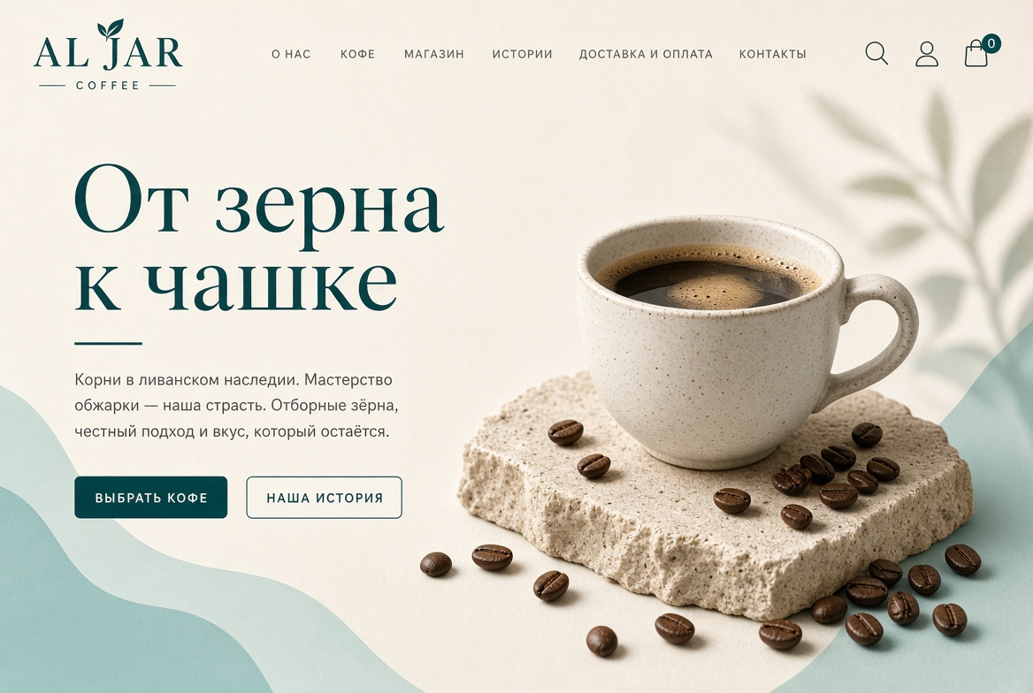
Desktop Hero — 1440 px концепт

Ключевые решения
- Логотип + навигация в спокойном petrol
- Заголовок «От зерна к чашке» — крупный, характерный
- Два CTA: primary (тёмный) и secondary (outline)
- Фото: чашка на камне + зёрна — тёплый, тактильный, premium

3. Mobile — Главная (верхняя часть)
Mobile-first реализация той же концепции. Hero + сразу блок «Свежая обжарка этой недели» с датами обжарки на каждой карточке.
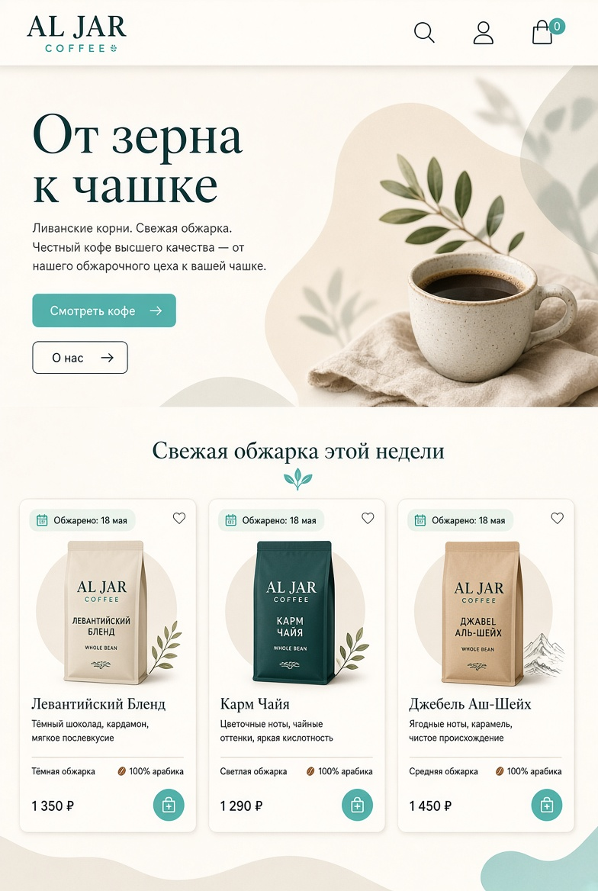
Mobile Homepage — Hero + Fresh Roast section

Что важно на mobile
- Дата обжарки — бейдж прямо на карточке товара (доверие)
- Tiffany-кнопки и акценты sparingly
- Мягкие органические формы фона
- Карточки с быстрым добавлением в корзину

4. Mobile — Карточка товара (PDP)
Ключевой экран конверсии. Полностью соответствует требованиям ТЗ и утверждённой концепции.
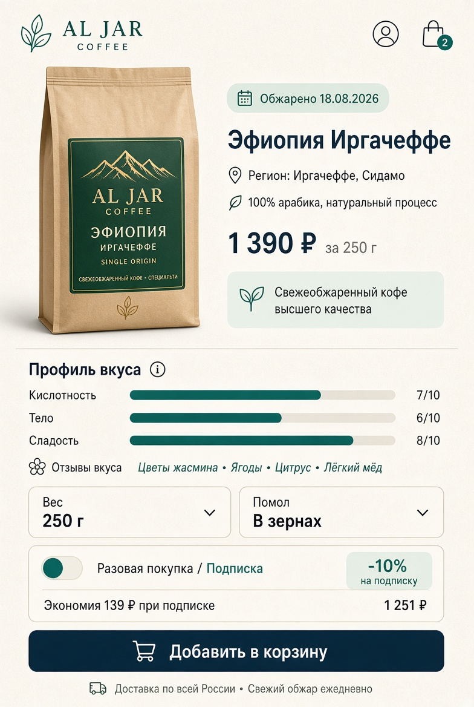
Mobile Product Detail Page

Реализованные элементы ТЗ
- Дата обжарки — крупный бейдж, не мелкий текст
- Профиль вкуса — визуальные шкалы + текстовые ноты
- Dual-selector — вес × помол
- Toggle «Разовая / Подписка» с явной экономией (–10% и сумма)
- Сильный CTA «Добавить в корзину»
- Доверие — «Свежеобжаренный кофе высшего качества» + доставка

5. Что дальше
Направление утверждено и визуально подтверждено. Следующие экраны в том же стиле:
- Полная главная (mobile + desktop) — все блоки до футера
- Лендинг подписки + конструктор
- Каталог (сетка + фильтры)
- Личный кабинет (управление подпиской)
- Checkout
Скажите, какой экран прорабатываем следующим в high-fidelity, или продолжаем полный комплект главной.
— Конец документа —

